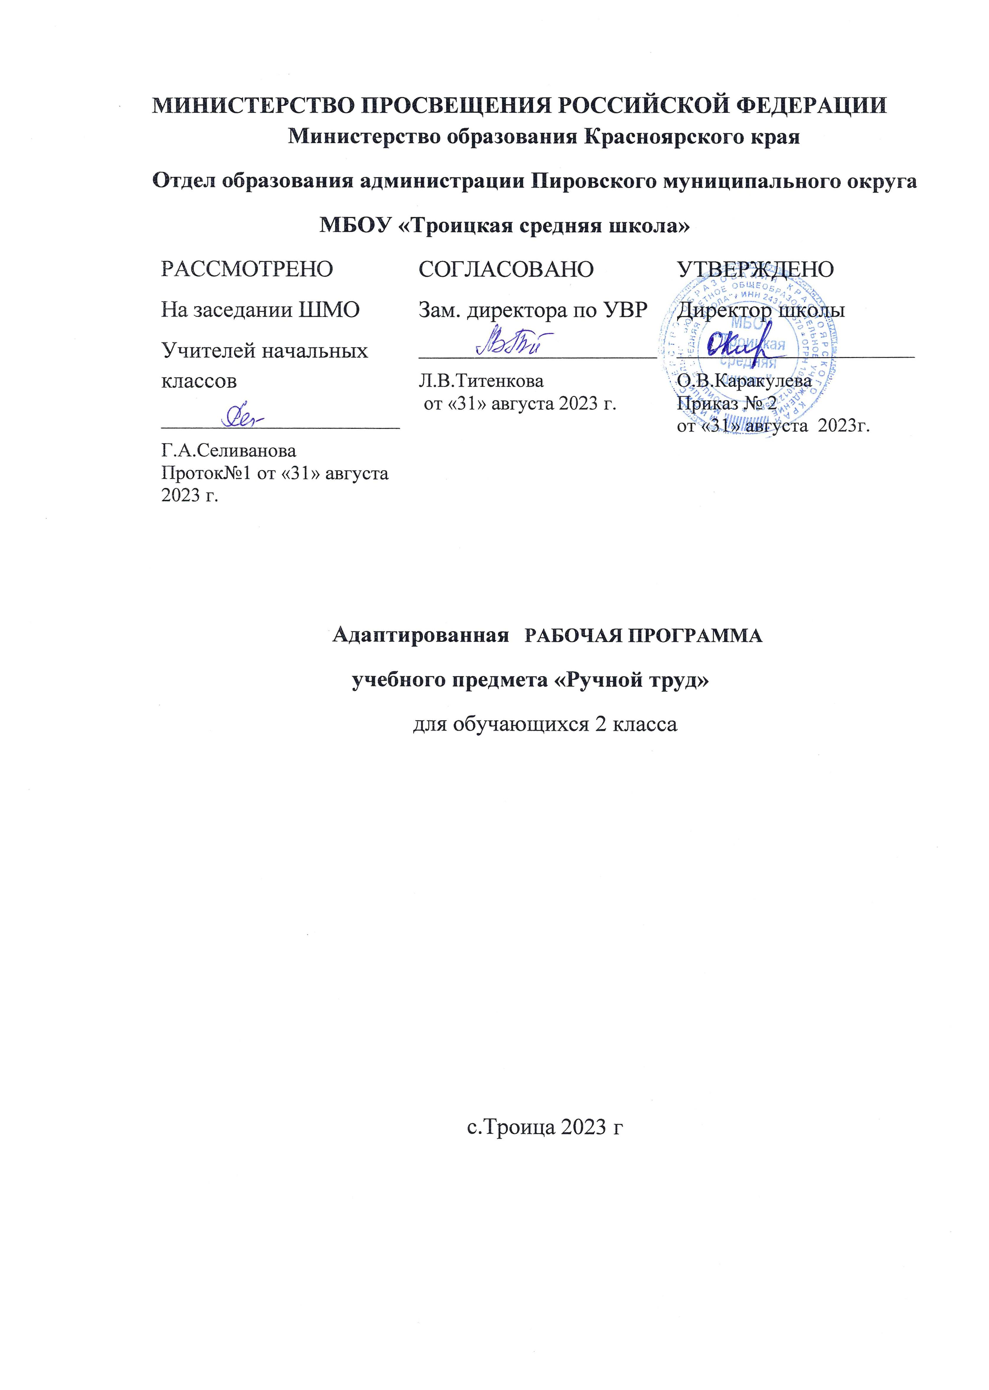

Пояснительная записка по предмету
« Ручной труд»
Рабочая программа разработана на основе авторской учебной программы Программа специальных (коррекционных) общеобразовательных учреждений VIII вида, 2 класса, сборник 2. / Под редакцией В.В. Воронковой, М.: «Владос», 2019г.
Цель:
способствовать воспитанию положительных качеств личности: трудолюбия, настойчивости, самостоятельности, привитие интереса к труду.
Задачи:
  - воспитание положительные качества личности (трудолюбия, настойчивости);
  - воспитание уважения к людям труда;
  - формирование трудовых качеств;
  - обучение доступным приёмам труда;
  - развитие самостоятельности в труде;
  - привитие интереса к труду;
  - формирование организационных умений в труде – заранее готовить всё необходимое к уроку труда, располагать на рабочем месте материалы и инструменты, убирать их после окончания работы, выполнять правила внутреннего распорядка и безопасной работы, санитарно-гигиенические требования.
Коррекционно-развивающие задачи:
  - коррекция познавательной деятельности;
  - развитие умения ориентироваться в задании (умения анализировать объект, условия работы);
  - формирование умения планировать ход работы над изделием (устанавливать логическую последовательность изготовления изделия, определять приёмы работы и инструменты, нужные для их выполнения);
  - формирование умения контролировать свою работу (определять правильность действий и результатов, оценивать качество готовых изделий).

Рабочая программа составлена с учетом рекомендаций ПМПК, рассчитана на 66 часов (исходя из 33 учебных недель в году, 1 часа основной нагрузки и 1 часов дополнительной в неделю).
Трудовое обучение – органическая составная часть единой системы обучения, воспитания и развития ребенка. Непосредственное и систематическое участие в посильном общественно-полезном труде являются незаменимыми факторами выработки осознанного отношения к учебе, нравственного и интеллектуального формирования личности, физического развития.
В соответствии с индивидуальным учебным планом:
Учебных недель в году – 33.
Количество часов в неделю - 2; (обязательная нагрузка) – 1 ч. (самостоятельная работа) – 1 ч. Всего часов за год - 66;
Контрольных работ - не предусмотрено;
Самостоятельных работ не предусмотрено.

Требования к уровню подготовки учащихся
Учащийся должен знать:
- названия комнатных растений;
- способы ухода за комнатными растениями;
- правила техники безопасности при работе с садовым инструментом и приспособлениями;
Учащийся должен уметь:
- осуществлять полив, рыхление почвы и пересадку комнатных растений;
- применять правила техники безопасности при работе с садовым инструментом и приспособлениями;
- применять санитарно-гигиенические требования к процессу пересадки растений;
- ухаживать за рассадой;
- правильно выбирать рабочую форму по сезону и виду работ;
- использовать различные перчатки для защиты рук при работе с землёй.
Практическое применение
Использовать приобретенные знания в практической деятельности и повседневной жизни.

№ уро ка | Тема урока | Самостоятельная работа | Кол-во часов обязат.  нагрузк а | Кол-во часов  самост. работа | Дата план
1. | Вводное занятие.  Беседа о труде. | Ознакомление с особенностями урока труда | 1 | 1 | 08.09.
2. | Что надо знать о пластилине. Как работать с пластилином | Работа с пластилином. Катаем шарик. | 1 | 1 | 15.09.
3. | Что надо знать о природных материалах? | Мультфильм Добро пожаловать в лес | 1 | 1 | 22.09.
4. | Как работать с природным материалом. | Аппликация Бабочка | 1 | 1 | 29.09.
5. | Что надо знать о бумаге. Коллекция образцов бумаги | Смятие бумаги. Катаем шарики. | 1 | 1 | 13.10.
6. | Смятие бумаги. Катаем шарики для поделки | Собираем поделку | 1 | 1 | 20.10.
7. | Как работать с пластилином | Разминаем пластилин. | 1 | 1 | 27.10.
8. | Приёмы работы с пластилином. Помидор из пластилина. Приёмы работы с пластилином. Помидор, огурец | Работа с пластилином. Лепка предметов шаровидной и овальной формы | 1 | 1 | 10.11.
9. | Работа с пластилином | Работа с пластилином. Лепка предметов шаровидной и овальной формы | 1 | 1 | 17.11.
10. | Как составить «Орнамент из квадратов» | Закладка с орнаментом из заготовок | 1 | 1 | 24.11.
11. | Как составить Орнамент из треугольников. | Закладка с орнаментом из заготовок | 1 | 1 | 01.12.
12. | Как составить Орнамент из геометрических фигур. | Закладка с орнаментом из заготовок | 1 | 1 | 08.12
13. | Как работать с пластилином. «Морковь», «Свёкла», «Репка» | Разложить овощи на тарелке. | 1 | 1 | 15.12.
14. | Как работать с пластилином. Фрукты из пластилина. | Разложить фрукты на тарелке. | 1 | 1 | 22.12.
15. | Как работать с пластилином. Пирамидка из четырёх колец. | Назвать цвета колец на пирамидке. | 1 | 1 | 29.12.
16. | Как работать с пластилином. Грибы | Найти изображение грибов. | 1 | 1 | 12.01
17. | Аппликация Ветка рябины. | Оформить работу. | 1 | 1 | 19.01.
18. | Аппликация Цветы в корзине | Оформить работу. | 1 | 1 | 26.01.
19. | Что надо знать о нитках. Поделка Клубок ниток. | Тактильное изучение ниток | 1 | 1 | 30.01
20. | Изделия из ниток Бабочка. | Прикрепить изделие к фону. | 1 | 1 | 02.02.
21. | Изделия из ниток Кисточка. | Оформить изделие. | 1 | 1 | 09.02.
22. | Игрушка Цыплёнок в скорлупе (из четырёх овалов) | Найти тематическое изображение | 1 | 1 | 16.02.
23. | Аппликация «Самолёт в облаках» | Сделать облака из ваты | 1 | 1 | 02.03.
24. | Собираем «Букет цветов» | Оформить работу | 1 | 1 | 09.03.
25. | Работа с текстильными материалами. «Салфетка, украшенная тесьмой». | Найти применение для салфетки в доме | 1 | 1 | 16.03.
26. | Работа с бумагой и картоном. «Поздравительная открытка «Сказочный цветок» | Подписать открытку | 1 | 1 | 23.03.
27. | Работа с текстильными материалами. «Шарики из ниток разной величины». | Оформить работу | 1 | 1 | 06.04.
28. | Работа с природными материалами. «Человечек из шишек». | Придумать сказку о человечке из шишек. | 1 | 1 | 13.04.
29. | Работа с природными материалами. Композиция «Пальма». | Нарисовать фон для изделия. | 1 | 1 | 20.04.
30. | Работа с текстильными материалами. «Ягоды». | Подготовить лукошко для ягод | 1 | 1 | 27.04.
31. | Лепка колобок | Рассказать сказку с опорой на образы | 1 | 1 | 04.05.
32. | «Укрась шарфик». Печать по трафарету поролоном. | Завязать шарф на игрушке. | 1 | 1 | 11.05.
33. | «Укрась ». Печать по трафарету поролоном. | Оформить работу. | 1 | 1 | 18.05.

Учебно-методические средства обучения
Список литературы (основной)
Программы специальных (коррекционных) образовательных учреждений VIII вида под редакцией
В.В.Воронковой, Просвещение, 2013 год (0 – 4 классы).
Учебный комплект. Мир природы и человека. 2 класс. Учебник для специальных (коррекционных) образовательных учреждений VIII вида. Матвеева Н. Б., Котина М. С. М.: «Просвещение», 2018
Информационное оснащение образовательного процесса
Интернет-ресурсы
Материально-техническое оснащение образовательного процесса
-наглядные пособия;
-цветные карандаши.

